 | Федеральное государственное бюджетное образовательное учреждение высшего образования  «Пермский государственный гуманитарно-педагогический университет»  Математический факультет | 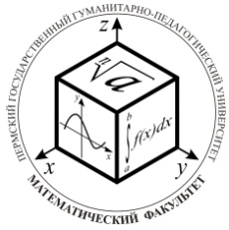

ИНФОРМАЦИОННОЕ ПИСЬМО

Уважаемые учителя и преподаватели!

Математический факультет ПГГПУ и студенческое объединение «Бюро дидактических игр» предлагает образовательные услуги по организации и проведению познавательно-игровых мероприятий по математике (выездных и на базе ПГГПУ) для школьников и студентов.
Для проведения мероприятия необходимо подать заявку от вашей образовательной организации (Приложение 1). Заявка подается в электронном виде не менее чем за месяц до предполагаемой даты проведения мероприятия.
Услуга является бесплатной. Расходные материалы (бумага, канцелярские принадлежности) и технику (компьютер, проектор) для проведения мероприятия предоставляет образовательная организация.
Заявки направлять по электронному адресу: byuromatfak@yandex.ru.
ПРИЛОЖЕНИЕ 1
Форма заявки на проведение мероприятия
Заявка на проведение мероприятия
ФИО заявителя; контактные данные (тел., эл. адрес).
Учреждение, в котором планируется проведение мероприятия.
Предполагаемые даты проведения мероприятия.
Тема/ математическое содержание мероприятия.
Класс/ курс, планируемое кол-во участников.
Форма мероприятия (нужное подчеркнуть): | - Игра:  - Домино  - Своя игра  - Что? Где? Когда?  - Дебаты  - Брэйн-ринг  - Где логика?  - Поле чудес  - Математический бой  - Плохой – хороший математик  - Интеллектуальный марафон  - Интеллектуальный аукцион  - Познавательное занятие (лекция, семинар).  - Мастер-класс.  - Викторина.  - Олимпиада.  - Другое: ____________________.
Пожелания по проведению мероприятия.

